TÍTULO (língua principal, em maiúsculo e negrito)

TÍTULO (língua secundária, em maiúsculo, negrito e itálico)

Nome Completo do Autor 1

Nome Completo do Autor 2

(São aceitos no máximo 8 autores por trabalho)

Resumo Expandido

GT (número): XXXXXXXXXXXX (Ver GT’s do evento)

Resumo

Espaçamento simples, com no máximo 1000 caracteres (contando com espaçamentos entre palavras e pontuações).

Palavras-chave: Máximo de 5 palavras e separadas por “;”.

Abstract

Espaçamento simples, língua estrangeira e itálico, máximo de 1000 caracteres.
Keywords: Máximo de 5 palavras e separadas por “;”.

- INTRODUÇÃO

O Resumo Expandido deve apresentar de 3 a 5 páginas, incluído Resumo, Abstract, Referências Bibliográficas, notas, imagens, tabelas e anexos importantes para a compreensão do trabalho.
O trabalho deve ser estruturado, obrigatoriamente, com Título, Resumo, Palavras-chave, Abstract, Keywords, Introdução, Desenvolvimento (de acordo com a natureza do trabalho), Conclusão ou Considerações finais e Referências Bibliográficas.
A fonte, inclusive para tabelas, quadros e figuras, deve ser Times New Roman, tamanho 12, texto justificado, espaçamento entre linhas de 1,5 cm. A legenda deverá ser apresentada logo abaixo das figuras, e acima dos quadros e tabelas, separada por espaçamento simples. A fonte de obtenção das figuras, quadros e tabelas deverão ser inseridas logo após a legenda. Segue um exemplo para formatação de figuras:

Figura 1. Divulgação do V Workshop da Rede RIPERC
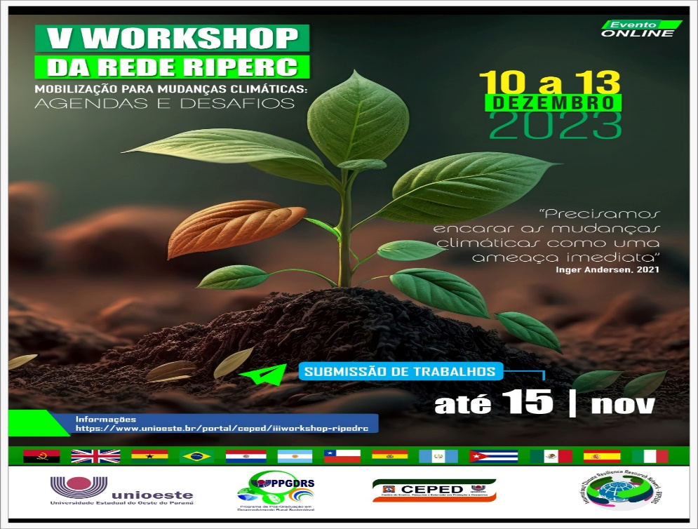
Fonte: Organização do evento (2022).

Para os subtítulos, caso seja necessário, deverá apresentar a primeira letra em maiúscula e em negrito. Exemplo: 2. DESENVOLVIMENTO; 2.1 Agricultura familiar. Empregar espaçamento de 1 linha até o desenvolvimento da sessão e espaçamento entre sessões de 2 linhas. As citações dentro do texto devem ser no novo formato da ABNT, por exemplo (Carniatto, 2007, p.2).
Os arquivos, na submissão inicial, devem estar em formato WORD, O PRIMEIRO ARQUIVO sem o nome dos autores para a avaliação cega dos pareceristas. O SEGUNDO para a submissão final, o arquivo deve estar em formato WORD com o nome dos autores e em rodapé sua instituição e email. Arquivos submetidos em outro formato podem inviabilizar a leitura pelos pareceristas e serão excluídos automaticamente no início da fase de avaliação.
Após a submissão não haverá a substituição de arquivos. Portanto tenha certeza de que o arquivo está correto e contém todas as exigências descritas acima.
Serão aceitos trabalhos escritos em português, espanhol ou inglês.
Caso aceito para publicação em Revistas parceiras ao evento, o artigo deve ser adequado as normas da revista. Por isso, coloque seu e-mail ativo no sistema de inscrição e no rodapé de informações dos autores.

2. DESENVOLVIMENTO (DE ACORDO COM A NATUREZA DO TRABALHO)

Esta sessão pode ser subdividida em demais sessões, por exemplo, Revisão Bibliográfica; Arcabouço Teórico; Material e Métodos; Resultados Alcançados; etc.
A organização desta sessão fica livre para cada autor, a partir da natureza de cada artigo.

3. CONCLUSÃO / OU CONSIDERAÇÕES FINAIS

XXXXXXXXXXXXXXXXXXXXXXXXXXXXXXXXXXXXXXXXXXXXXXXXXXXXXXXXXXXXXXXXXXXXXXXXXXXXXXXXXXXXXXXXXXXXXXXXXXXXXXXXXXXXXXXXXXXXXXXXXXXXXXXXXXXXXXXXXXXXXXXXXXXXXXX
XXXXXXXXXXXXXXXXXXXXXXXXXXXXXXXXXXXXXXXXXXXXXXXXXXXXXXXXXXXXXXXXXXXXXXXXXXXXXXXXXXXXXXXXXXXXXXXXXXXXXXXXXX.

4. REFERÊNCIAS BIBLIOGRÁFICAS
(Um espaço antes do texto- excluir essa nota)
As Referências, elemento obrigatório, devem ser elaboradas de acordo com a NBR 6023/2018. (Segunda Edição – 14 de novembro de 2018), utilizar os exemplos com “Elementos Essenciais”. Espaçamento simples, parágrafo justificado à esquerda. Colocar o Doi dos artigos sempre que possível.
Quanto à formatação, seguem essas orientações: devem ser preparadas empregando Arial 10, espaçamento simples, alinhadas à esquerda; e separadas por espaçamento de 6 pt depois do parágrafo.
Use o espaço abaixo para referências apenas citadas no artigo.

EXEMPLO:
SOBRENOME, Iniciais do Nome. Título do livro: subtítulo (se houver). Edição. Local: Editora, ano.
SOBRENOME, Iniciais do Nome. Título do artigo. Título da revista. volume, número do fascículo, páginas (inicial e final do artigo) e ano.
SOBRENOME, Iniciais do Nome. Título do texto. Disponível em: < endereço do site https://www.unioeste.br/portal/revistaresiliencia/inicio > Acesso em: dia, mês e ano (Exemplo: 5 jul 2020)-retirar.
Monografia no todo
Exemplo para livro:
LUCK, H. Liderança em gestão escolar. Petrópolis: Vozes, 2010.
Exemplo para tese:
AGUIAR, A. A. Avaliação da microbiota bucal em pacientes sob uso crônico de penicilina e benzatina. 2009. Tese (Doutorado em Cardiologia) – Faculdade de Medicina, Universidade de São Paulo, São Paulo, 2009.
Publicação em periódicos
ROCKE, H.; ROSS, J. Online catalogs for and by librarians. Technical Services Quarterly, Greeley, v. 2, n. 3, p. 1-9, 1985.
Publicações em anais de evento
SABROZA, P. C. Globalização e saúde: impacto no perfil epidemiológico das populações. In: CONGRESSO BRASILEIRO DE EPIDEMIOLOGIA, 1998, Rio de Janeiro. Anais eletrônicos... Rio de Janeiro: ABRASCO, 1998. Mesa-redonda. Disponível em: http://www.abrasco.com.br/epirio98/. Acesso em: 17 jun. 2017.
Documento jurídico
Exemplo para legislação:
BRASIL. Lei nº 10.406, de 10 de janeiro de 2002. Institui o Código Civil. Diário Oficial da União: seção 1, Brasília, DF, ano 139, n. 8, p. 1-74, 11 jan. 2002.
Exemplo para legislação em meio eletrônico:
BRASIL. Constituição da república Federativa do Brasil de 1988. Brasília, DF: Presidência da República. 2016. Disponível em: http://www.planalto.gov.br/ccivil_03/Costituicao/Constituicao.htm. Acesso em: 1 jan. 2017.

Filiação Institucional, Formação Acadêmica e e-mail do Autor 1
Filiação Institucional, Formação Acadêmica e e-mail do Autor 2

